第54章補充練習

甲部：選擇題

1. 下列哪些是在哈柏法中使用高壓的目的？
(1) 使平衡位置移向生成物的一方。 (2) 提升反應速率。 (3) 液化生成的氨氣。
A. 只有(1)和(2) B. 只有(1)和(3) C. 只有(2)和(3) D. (1)、(2)和(3)

2. 某種脲肥含有相等於25.0 kg的氮 (N)，這種肥料所用的脲 (CON₂H₄) 的質量為多少？
A. 46.7 kg B. 53.6 kg C. 107 kg D. 127 kg

3. 下列哪種氣體不會在製造合成氣的水蒸氣−甲烷重整作用中出現？
A. CO B. H₂ C. CH₄ D. C₂H₄

4. 甲烷可用來合成氨氣，反應的方程式如下所示：
CH₄(g) + H₂O(g) → CO(g) + 3H₂(g)
CO(g) + H₂O(g) → CO₂(g) + H₂(g)
N₂(g) + 3H₂(g) 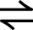 2NH₃(g)
NH₃的百分產率為75%。假如反應使用了5.6 × 10⁷ L甲烷，所合成的氨的分量是多少？
A. 1.4 × 10⁷ L B. 2.1 × 10⁷ L C. 5.6 × 10⁷ L D. 1.1 × 10⁸ L

5. 下列哪項半方程式正確表示了在流汞電解池的陰極所發生的反應？
A. Na⁺(aq) + e⁻ → Na(s) B. 2Cl⁻(aq) → Cl₂(g) + 2e⁻
C. 2H⁺(aq) + 2e⁻ → H₂(g) D. 4OH⁻(aq) → 2H₂O(l) + 4e⁻ + O₂(g)

6. 下列關於氯鹼工業所採用的電解池設計的陳述，哪項不正確？
A. 可分隔電解中在陽極和陰極發生的反應。
B. 可避免在兩個電極形成的生成物混合在一起。
C. 可讓陽極和陰極的反應在不同時間進行。
D. 可讓生成的NaOH(aq)立即從電解池流走。

7. 下列哪些是甲醇生產過程中所用的催化劑？
(1) NiO (2) ZnO/Cr₂O₃ (3) Cu/ZnO/Al₂O₃
A. 只有(1)和(2) B. 只有(1)和(3) C. 只有(2)和(3) D. (1)、(2)和(3)

乙部：長題目

1. 考慮下列反應： N₂(g) + H₂(g) → NH₃(g) ΔH < 0
(a) 平衡以上方程式。
(b) 假如反應使用了49 kg N₂和20 kg H₂，計算生成的氨的重量。
(c) 生產氨的工業過程在450°C和200大氣壓強下進行，過程並使用了鐵催化劑。解釋這三項因素所帶來的影響。

2. 下表列出了在不同條件下進行哈柏法所生成的氨的百分產率。
壓強  (大氣壓強) | 溫度 (°C)
壓強  (大氣壓強) | 200 | 300 | 400 | 500
10 | 50.7 | 14.7 | 3.9 | 1.2
100 | 81.7 | 52.5 | 25.2 | 10.6
200 | 89.1 | 66.7 | 38.8 | 18.3
300 | 89.9 | 71.1 | 47.1 | 24.4
400 | 94.6 | 79.7 | 55.4 | 31.9
600 | 95.4 | 84.2 | 65.2 | 42.3
(a) 參考上表，列出可生成最高產率的氨的一組溫度及壓強。
(b) 哈柏法中的主要反應方程式為：
N₂(g) + 3H₂(g) 2NH₃(g) ΔH為負值
參考這項資料，寫出並解釋提升下列反應條件對氨的百分產率的影響。
(i) 壓強
(ii) 溫度
(c) 現實中，進行哈柏法的操作條件為500°C和200大氣壓強。
(i) 在這些條件下，所生成的氨的百分產率是多少？
(ii) 解釋為甚麼使用這些條件，而非可生成最高產率的氨的反應條件。
(d) 寫出氨的製造過程的反應常數(K_{c})表示式。

3. 32.0 g SO₂(g)和16.0 g O₂(g)的混合物在450°C和1大氣壓強下反應。
(已知：O的相對原子質量 = 16.0，S的相對原子質量 = 32.1)
(a) 寫出反應的平衡化學方程式。
(b) 建議一種常用於這個反應的催化劑。
(c) 哪種反應物是限量試劑？
(d) 生成物的理論產率是多少？
(e) 假如反應產生了30.0 g的生成物，生成物的百分產率是多少？

4. 氨由哈柏法製造。
N₂(g) + 3H₂(g) 2NH₃(g) ΔH = −92 kJ mol⁻¹
(a) 生產氨的過程是放熱反應還是吸熱反應？
(b) 設定下列的哈柏法操作條件時需考慮甚麼因素並作出甚麼調整？簡單解釋你的答案。(考慮各項條件對反應條件和化學平衡的影響。)
(i) 溫度
(ii) 壓強
(iii) 催化劑
(iv) 反應物和生成物的濃度

5. (a) 寫出三種常用的氮肥的名稱。
(b) (i) 繪出製造硝酸的流程圖。
(ii) (1) 硝酸銨的製造過程中會使用氨和硝酸。寫出相關的方程式。
(2) 利用氨和硝酸製造硝酸銨的過程中，佔其質量3.1%的氨將會流失。假如反應使用了1950 kg氨，而氨亦是限量試劑，生成的硝酸銨的分量為多少？
(iii) 比較脲 ((NH₂)₂CO)、硝酸銨 (NH₄NO₃) 和硫酸銨 ((NH₄)₂SO₄)，哪種化合物的氮含量最低？

6. 下圖顯示了把50.0 cm³漂白劑 (0.637 M NaOCl水溶液) 與不同體積的0.455 M Na₂SO₃水溶液混合後的結果。
50.0 cm³ 0.637 M NaOCl與不同體積的0.455 M Na₂SO₃的反應所產生的溫度改變

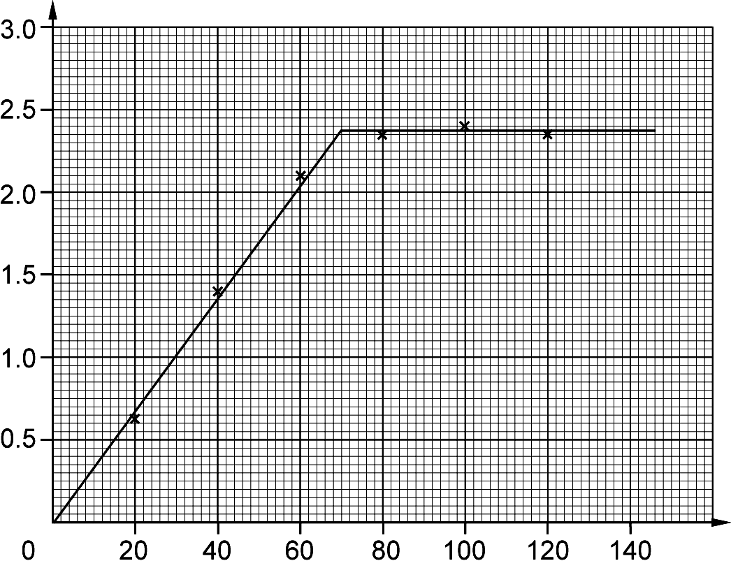

ΔT (°C)

0.455 M Na₂SO₃的體積 (cm³)

(a) 假如此反應中含硫的生成物是SO₄²⁻，寫出兩種可能產生的含氯生成物的化學式。解釋你的答案。
(b) 解釋以上圖表的形狀，並寫出從中得出甚麼資訊。
(c) 計算50.0 cm³漂白劑溶液所含的NaOCl摩爾數。
(d) 計算與50.0 cm³漂白劑反應的Na₂SO₃摩爾數。解釋你的答案。
(e) 參考題(c)和(d)的答案，寫出OCl⁻和SO₃²⁻的摩爾比。
(f) 寫出所生成的含氯生成物的化學式及每個OCl⁻離子所轉移的電子數目。解釋你的答案。

7. 下圖是一個重要工業過程所涉及的反應的流程圖。
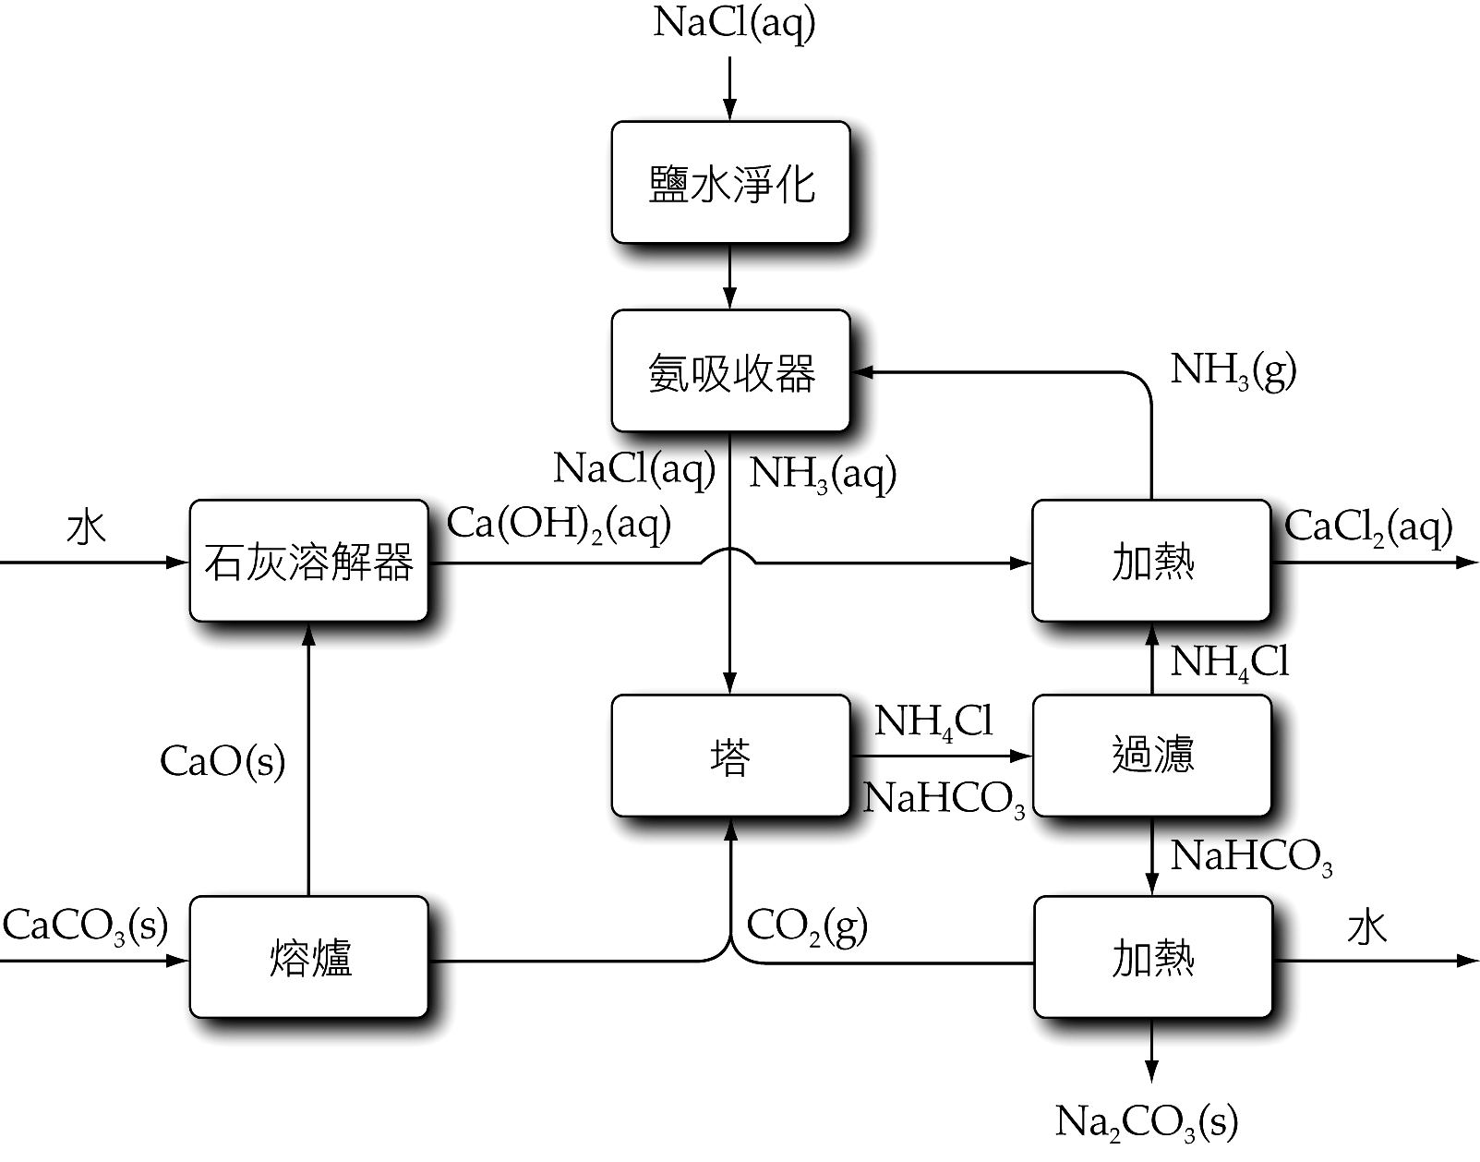

(a) 寫出平衡方程式，以表示過程中發生的總化學反應。
(b) 在塔內發生的反應所產生的生成物為碳酸氫鈉和氯化銨。描述如何分離這兩種物質。
(c) 這個流程圖中涉及了許多反應。辨認三種你曾學習過的化學反應。
(d) 在過去一世紀中，氫氧化鈉的製造過程不斷改善，所用的技術從流汞電解池轉變為隔膜電解池，再轉變為膜池。分析導致以上兩項轉變的原因。

8. 電解鹽水需使用特別的電解池。
(a) 列出三個不能使用簡單裝置來電解鹽水的原因。
(b) 繪出膜池的裝置。在圖中加入適當的標籤，並標示當中所有化學物種的流動。
(c) 氯可與氫氧化鈉溶液反應並合成氯漂白劑。寫出這個反應的平衡方程式。

9. (a) 建議甲醇的三種用途。
(b) 工業上如何利用甲烷製造甲醇？列出所需的反應條件，並寫出涉及的反應方程式。
(c) 列出甲醇的兩項性質。

10. 現代化學工業與社會許多方面息息相關。它的發展通常與其他行業和技術的發展有關，化學工業亦會影響當地的環境和公共建設。
(a) (i) 除了原材料的供應問題、能源和良好的交通網絡，列出影響製造商品的化學工
廠選址的三個因素。
(ii) 列出在化學工業中，中間生成物和商品的不同之處，並分別舉出一個中間生成物和商品的例子。
(b) 舉出一個在化學生產過程中利用生物科技的例子。

第54章補充練習答案
甲部：選擇題
1. A 高壓可使平衡位置移向分子數目較少的一方，以增加產率。(1)是正確的，高壓代表相同數量的粒子存在於較小的體積內，增加了發生有效碰撞的機會，(2)是正確的。在冷凝器內把氨液化以便把氨儲存。
2. B CON₂H₄的摩爾質量 = 12.0 + 16.0 + 14.0 × 2 + 1.0 × 4 g mol⁻¹ = 60.0 g mol⁻¹
∴ 所用的脲的質量 = 25.0 ×$\frac{\text{60}\text{.}0}{\text{14}\text{.}0×2}$kg = 53.6 kg
3. D 由於水蒸氣−甲烷重整作用是可逆反應，在平衡狀態下，反應物和生成物同時存在，反應的方程式為：CH₄(g) + H₂O(l) 3H₂(g) + CO(g)
4. D 假設所合成的NH₃的體積為V L。
1摩爾CH₄會生成$\frac{8}{3}$摩爾NH₃。
1L CH₄會生成$\frac{8}{3}$L NH₃。
V = 5.6 × 10⁷ ×$\frac{8}{3}$× 75% = 1.1 × 10⁸
5. A 在流汞電解池內，鈉離子會被還原為鈉金屬。而鈉金屬溶於陰極後會形成鈉汞齊。
6. C 電解池設計的目的在於讓陽極和陰極的反應同時進行。
7. D 水蒸氣−甲烷重整作用所用的催化劑是NiO。把合成氣轉化為甲醇的過程則會使用ZnO/Cr₂O₃或Cu/ZnO/Al₂O₃。

乙部：長題目

1. (a) N₂(g) + 3H₂(g) → 2NH₃(g)
(b) 49 kg N₂中的N₂分子摩爾數 = $\frac{\text{49}\text{ 000}}{\text{14}\text{.}0×2}$ mol = 1750 mol
20 kg H₂中的H₂分子摩爾數 = $\frac{2\text{0 000}}{1\text{.}0×2}$ mol = 10 000 mol
與49 kg N₂反應所需的H₂摩爾數 = 1750 × 3 mol = 5250 mol
∴ 氫是過量的。
從方程式中得知，N₂ : NH₃的摩爾比 = 1 : 2，
∴ 生成的NH₃摩爾數 = 1750 × 2 mol = 3500 mol
生成的NH₃重量 = 3500 × (14.0 + 1.0 × 3) g = 59 500 g (59.5 kg)
(c) 450°C：
這個溫度能提升粒子的平均動能，增加了具有相等於或大於活化能的粒子數目。因此，反應速率會上升。
這個反應是放熱的，高溫把反應的平衡位置移向反應物的一方，減少了生成的氨的產率。
200大氣壓強：
高壓增加了發生有效碰撞的機會，令反應速率上升。
高壓把反應的平衡位置移向分子摩爾數較少的生成物的一方，增加了所生成的氨的產率。
鐵催化劑：
它為反應提供了另一個活化能較低的途徑，從而增加反應速率。

2. (a) 200°C和600大氣壓強
(b) (i) 氨的百分產率上升。
因為形成氨的過程中涉及減少氣體的摩爾數，根據勒沙得利爾原理，平衡位置會移向右，以抵消高壓所帶來的影響。
(ii) 氨的百分產率下降。
因為逆向反應是吸熱的，而提升溫度有利吸熱反應，令反應的平衡位置移向左。
(c) (i) 18.3%
(ii) 高壓和低溫有利於氨的生成過程。然而，建造和維修可承受高壓的工廠需要非 常高的成本。另外，反應在低溫下只能緩慢進行。
因此，我們需在成本及產率 之間作出協調，反應會使用頗高的溫度 (500°C) 和壓強 (200大氣壓強)。
(d) K_{c} = $\frac{[{\text{NH}}_{3}]_{{\text{eqm}}^{2}}}{[N_{2}]_{\text{eqm}}[H_{2}]_{{\text{eqm}}^{3}}}$

3. (a) 2SO₂(g) + O₂(g) 2SO₃(g)
(b) 氧化釩(V) (V₂O₅)
(c) 混合物中的SO₂摩爾數 =$\frac{\text{32}\text{.}0}{\text{32}\text{.}1+\text{16}\text{.}0×2}$mol = 0.499 mol
混合物中的O₂摩爾數 =$\frac{\text{16}\text{.}0}{\text{16}\text{.}0×2}$mol = 0.500 mol
從方程式中得知，SO₂ ：O₂的摩爾比 = 2：1，∴ SO₂(g)是限量試劑。
(d) 從方程式中得知，SO₂ : SO₃的摩爾比 = 1 : 1，
∴ 生成的SO₃摩爾數 = 0.499 mol
生成物的理論產率 = 0.499 × (32.1 + 16.0 × 3) g = 40.0 g
(e) 生成物的百分產率 =$\frac{\text{30}\text{.}0}{\text{40}\text{.}0}$× 100% = 75%

4. (a) 放熱反應
(b) (i) 溫度應為450−500°C。
高溫可提升反應速率。然而，低溫能令正向反應產生更多生成物。但低溫下的反應速率卻非常緩慢。因此，反應會使用頗高的溫度 (450−500°C)。
(ii) 壓強應為200大氣壓強。
高壓有利氨的生產過程，因為方程式中生成物一方的氣體摩爾數較小。然而，建造和維修可承受高壓的工廠的成本很高。因此，反應的最適當條件為200大氣壓強。
(iii) 應使用鐵粉作催化劑。
催化劑可提升反應速率，但卻不會影響平衡位置。
因此，催化劑能提升生成氨的速率。
(iv) 不斷把N₂和H₂加入催化室，及把NH₃從催化室中移除。
增加反應物 (N₂和H₂) 的濃度可提升反應速率，有利形成生成物 (NH₃)。降低生成物 (NH₃) 的濃度則可令平衡位置移向生成物的一方。

5. (a) 硝酸銨、硫酸銨 和 脲。(接受其他合理答案。)
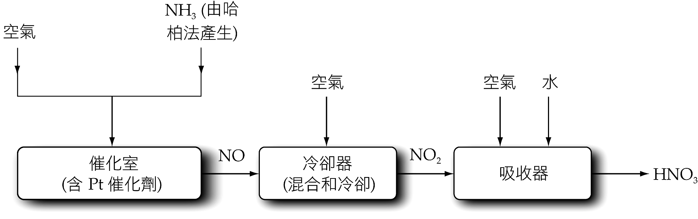
(b) (i)

正確流程，正確標籤
(ii) (1) HNO₃(aq) + NH₃(aq) → NH₄NO₃(aq)
(2) 合成NH₄NO₃所用的NH₃質量 = 1950 × 1000 × (1 − 3.1%) g = 1 889 550 g
合成NH₄NO₃所用的NH₃摩爾數 =$\frac{1\text{ 889 550}}{\text{14}\text{.}0+1\text{.}0×3}$mol = 111 150 mol
從方程式中得知，NH₃：NH₄NO₃的摩爾比 = 1：1，
∴ 生成的NH₄NO₃摩爾數 = 111 150 mol
生成的NH₄NO₃質量 = 111 150 × (14.0 × 2 + 1.0 × 4 + 16.0 × 3) g
= 8 892 000 g = 8892 kg
(iii) 脲： $\frac{\text{14}\text{.}0×2}{(\text{14}\text{.}0+1\text{.}0×2)×2+\text{12}\text{.}0+\text{16}\text{.}0}$× 100% = 46.7%
硝酸銨： $\frac{\text{14}\text{.}0×2}{\text{14}\text{.}0+1\text{.}0×4+\text{14}\text{.}0+\text{16}\text{.}0×3}$× 100% = 35.0%
硫酸銨： $\frac{\text{14}\text{.}0×2}{(\text{14}\text{.}0+1\text{.}0×4)×2+32\text{.}1+\text{16}\text{.}0×4}$× 100% = 21.2%
∴ 硫酸銨的氮含量最低。

6. (a) 假如SO₃²⁻ (S的氧化數 = +4) 被氧化成SO₄²⁻ (S的氧化數 = +6)， OCl⁻ (Cl的氧化數
= +1) 應同時被還原為Cl⁻ (Cl的氧化數 = −1) 或Cl₂ (Cl的氧化數 = 0)。
(b) NaOCl與Na₂SO₃之間的氧化還原反應是放熱的，因此溫度隨著加入的Na₂SO₃分量直線上升。
所有反應物 (即Na₂SO₃和NaOCl) 進行反應後，反應便不會再產生熱能，因此圖表中會呈現為橫線。
從圖表中可見，與NaOCl完全反應所需的Na₂SO₃體積應為70 cm³。
(c) NaOCl的摩爾數 =$\frac{\text{50}\text{.}0}{\text{1000}}$× 0.637 mol = 0.0319 mol
(d) 完全地還原NaOCl所需的Na₂SO₃分量為70 cm³。
已反應的Na₂SO₃的摩爾數 =$\frac{\text{70}\text{.}0}{\text{1000}}$× 0.455 mol = 0.0319 mol
(e) OCl⁻和SO₃²⁻的摩爾比為1 : 1。
(f) 所形成的含氯生成物為Cl⁻離子，而每個OCl⁻離子所轉移的電子數為2。
解釋： SO₃²⁻(aq) → SO₄²⁻(aq) (S的氧化數：+4 → +6；變化 = +2)
OCl⁻(aq) → Cl⁻(aq) (Cl的氧化數：+1 → −1；變化 = −2)
氧化作用：SO₃²⁻(aq) + H₂O(l) → SO₄²⁻(aq) + 2H⁺(aq) + 2e⁻
還原作用：OCl⁻(aq) + 2H⁺(aq) + 2e⁻ → Cl⁻(aq) + H₂O(l)
總方程式： SO₃²⁻(aq) + OCl⁻(aq) → SO₄²⁻(aq) + Cl⁻(aq) (OCl⁻和SO₃²⁻的摩爾比為1 : 1。)

[ 註：假如所形成的含氯生成物為Cl₂，則
氧化作用：SO₃²⁻(aq) + H₂O(l) → SO₄²⁻(aq) + 2H⁺(aq) + 2e⁻
還原作用：2OCl⁻(aq) + 4H⁺(aq) + 2e⁻ → Cl₂(aq) + 2H₂O(l)
總方程式：SO₃²⁻(aq) + 2OCl⁻(aq) + 2H⁺(aq) → SO₄²⁻(aq) + Cl₂(aq) + H₂O(l) (OCl⁻和SO₃²⁻的摩爾比為2 : 1。) ]

7. (a) 總反應：2NaCl(aq) + CaCO₃(s) → Na₂CO₃(s) + CaCl₂(aq)
(b) 透過昇華作用分離兩種物質。NH₄Cl能昇華，但NaHCO₃卻不能。
(c) 碳酸鈣的熱分解作用： CaCO₃(s) → CaO(s) + CO₂(g)
把生石灰轉化為熟石灰的過程： CaO(s) + H₂O(l) → Ca(OH)₂(s)
把熟石灰轉化為石灰水的過程： Ca(OH)₂(s) + 水 → Ca(OH)₂(aq)
氨的合成： 2NH₄Cl(s) + Ca(OH)₂(aq) → 2NH₃(g) + CaCl₂(aq) + 2H₂O(l)
碳酸氫鈉的熱分解作用： 2NaHCO₃(s) → Na₂CO₃(s) + CO₂(g) + H₂O(l)
(任何三項)
(d) 從流汞電解池轉變為隔膜電解池：
環境因素促使這個轉變，因為汞是有毒的；
發明了可分隔氯和氫氧化鈉的多孔石棉隔膜。

從隔膜電解池轉變為膜池：
發明了只讓陽離子通過，而不讓陰離子通過的離子透性膜，讓已用的鹽水可從陽極間隔引走；
陰極間隔中所得的氫氧化鈉溶液不含氯化鈉雜質，氫氧化鈉約佔溶液質量的30至35%；
從經濟和環境的角度看來，膜池較另外兩種電解池更為理想。

8. (a) 氫和氯會混合在一起。這種混合物在強光下具爆炸性。
生成的氯會溶於電解質，並與氫氧化鈉溶液反應。
氯離子被消耗的同時，氫氧離子亦會放電，生成的氧會污染氯。
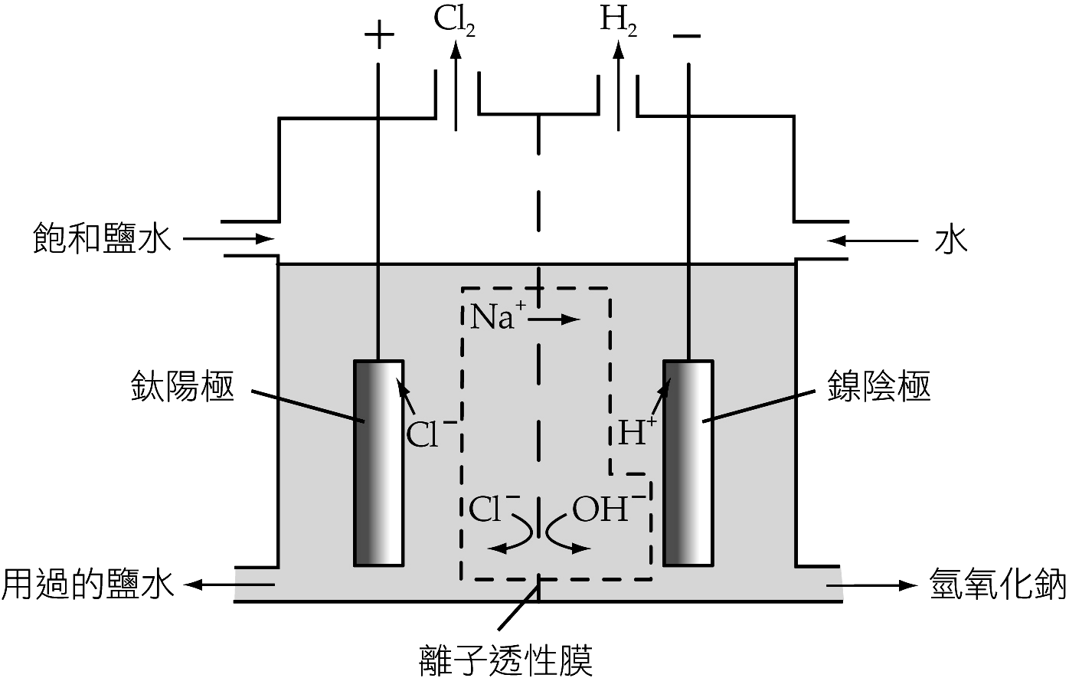
(b)

正確裝置，當中包括離子透性膜。
正確標籤，把正負符號與陽極、陰極及金屬正確配對。
只有陽離子能通過離子透性膜。
(c) Cl₂(g) + 2NaOH(aq) → NaCl(aq) + NaOCl(aq) + H₂O(l)

9. (a) 作為燃料的來源 / 塑膠工業所用的原材料 / 工業溶劑/防凍劑 (任何三項)
(b) 第一步： 透過水蒸氣-甲烷重整作用製備合成氣體
CH₄(g) + H₂O(g) → CO(g) + 3H₂(g)
反應條件：850°C、10至20大氣壓強、NiO催化劑
第二步： 把合成氣體加壓使它轉化成甲醇
CO(g) + 2H₂(g) → CH₃OH(g)
反應條件：50°C、50至100大氣壓強、Cu / ZnO / Al₂O₃催化劑
(c) 在常溫常壓下呈液態 / 易燃的 (接受其他合理答案。)

10. (a) (i) 工廠有否得到投資和 / 或經濟動機問題/對產品的需求 / 勞工的供應問題 / 地點附近有否具有適當技能的工人 / 對當地造成的污染程度能否達致最低
(任何三項；亦接受其他合理答案。)
(ii) 中間生成物是用來製造其他化學品的，例如H₂SO₄和NH₃等 (任何一項)
商品則是可直接使用的最終產品，例如藥物、矽片、染料等。(任何一項)
(b) 利用酶製造乙醇 / 生物清潔劑內的蛋白酶 / 製造胰島素 / 合成維生素 / 其他適當的例子 (任何一項)

